Лабораторная работа № 7 - АБДиП
Исследование архитектуры инстанса СУБД Oracle12c
Процессы
- Получите полный список фоновых процессов. (281)
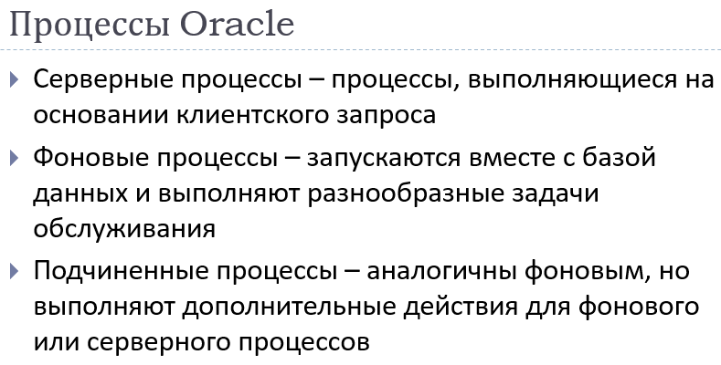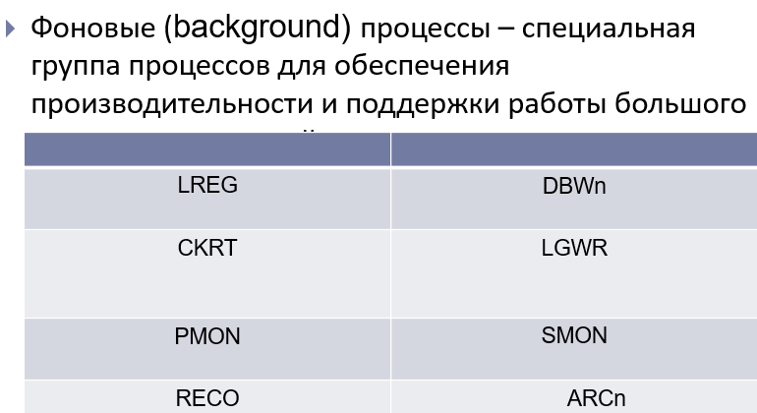
- Определите фоновые процессы, которые запущены и работают в настоящий момент.
- Определите, сколько процессов DBWn работает в настоящий момент.
- Получите перечень текущих соединений с экземпляром.
- Определите режимы этих соединений.
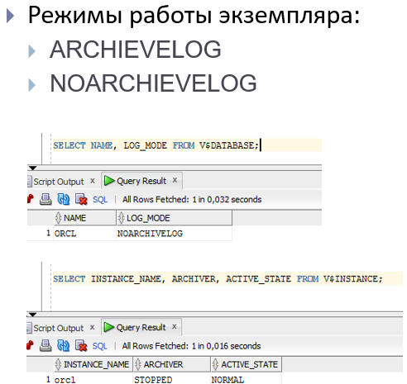
- Определите сервисы (точки подключения экземпляра).
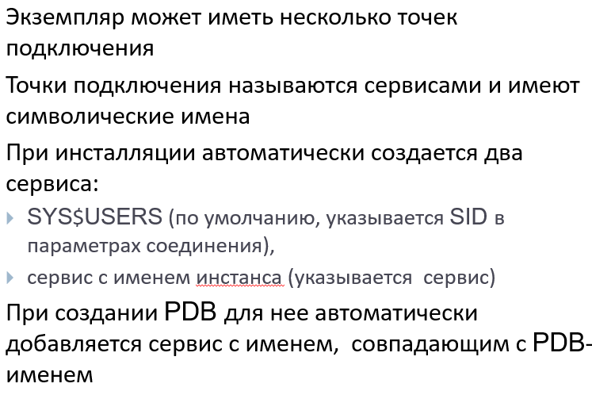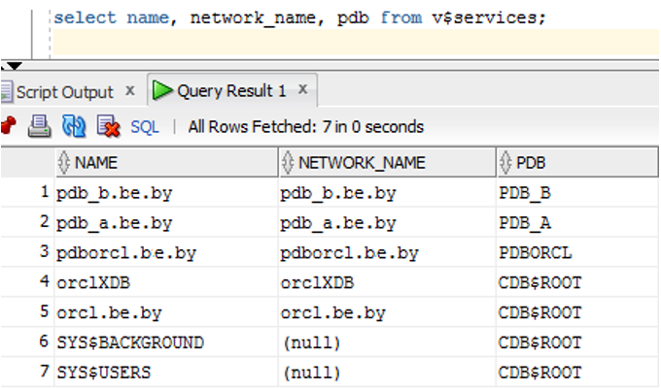
- Получите известные вам параметры диспетчера и их значений.
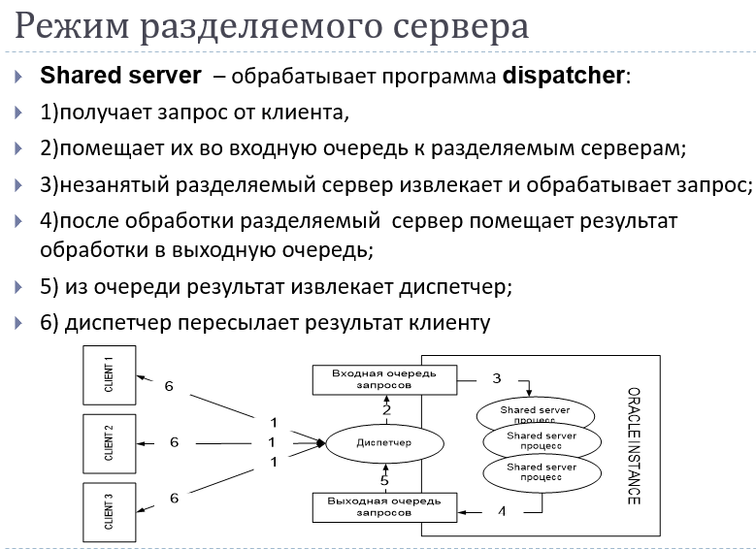
- Укажите в списке Windows-сервисов сервис, реализующий процесс LISTENER.
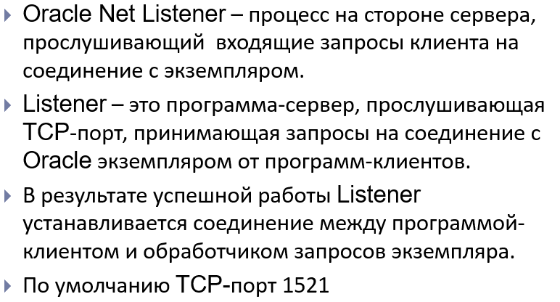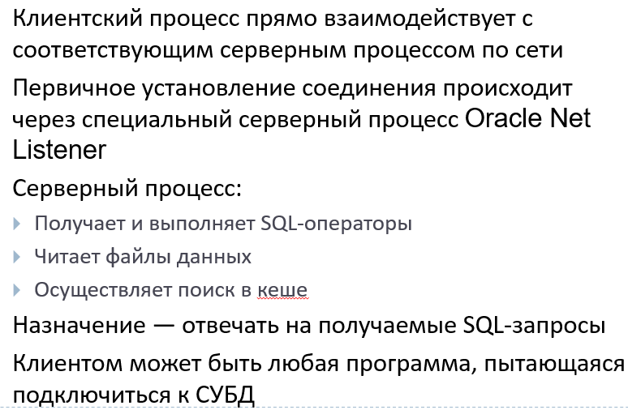
- Получите перечень текущих соединений с инстансом. (dedicated, shared).
- Продемонстрируйте и поясните содержимое файла LISTENER.ORA.
- Запустите утилиту lsnrctl и поясните ее основные команды.
lsnrctl – утилита управления процессом Listener
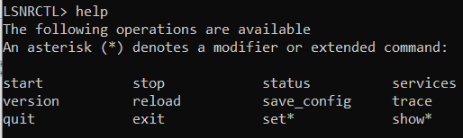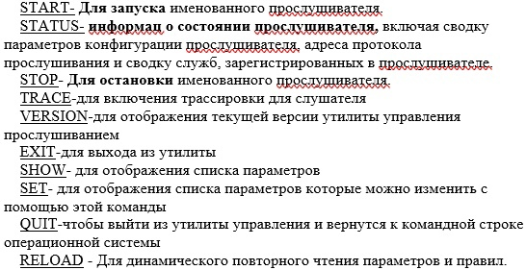
- Получите список служб инстанса, обслуживаемых процессом LISTENER.
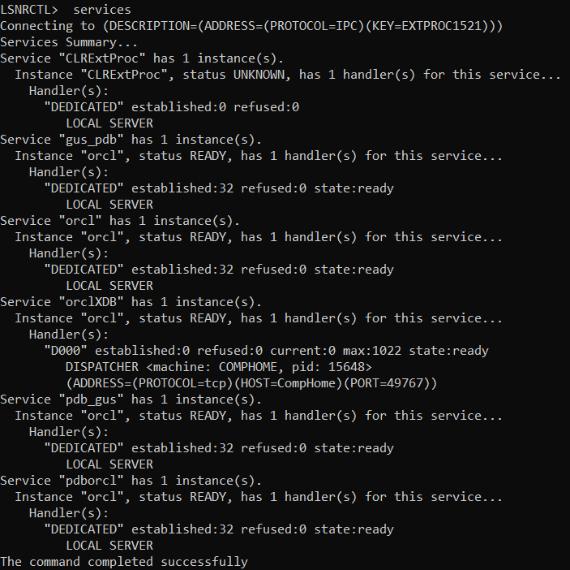
Ответьте на следующие вопросы

- Поясните назначение процесса LISTENER.
- Поясните назначение утилиты lsnrctl.
- Что такое сервис?
- Какие сервисы создаются автоматически при инсталляции инстанса?
- Поясните принцип работы dedicated-соединения и shared-соединения.
- Поясните назначение файла LISTENER.ORA.
- Перечислите основные фоновые процессы, перечислите их назначение.

